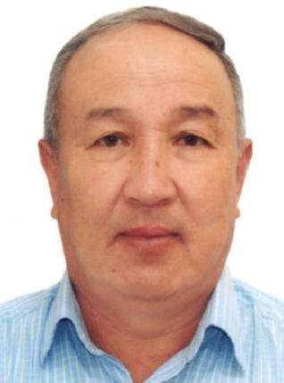
Общие сведения

- Фамилия: Джунусбаев
Имя: Садыкбек
Отчество: Толошевич
- Дата рождения: 16.11.1959
- Место рождения: Ошская обл., Узгенский р-н
- Национальность: кыргыз
- Гражданство: Кыргызская Республика
- Образование:
а) Высшее
б) 1989, Кыргызский государственный университет (Преподаватель)
- Специальность: математик
- Семейное положение: состоит в браке
- Паспорт: серия ID № 1959675
Кем выдан: ОЗАГСПРН ЛЕНИНСКОГО Р-НА Г. БИШКЕК
Дата выдачи: 18.12.2020
- Домашний адрес: Кыргызская Республика, г. Бишкек, Ленинский р-н,
ж/м Ак-Орго, улица Чамгарак, дом 98
Телефон: 0773067797

Дата заполнения: 22.03.2023

Подпись:

